«Активным гражданам» подарят 2 тысячи приглашений на Елку мэра
01.12.2015
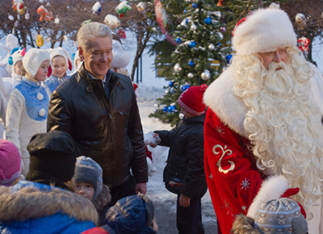
Пользователям портала «Активный гражданин» подарят 2 тысячи приглашений на Елку мэра. Об этом сообщили в пресс-службе проекта.
«2 тысячи детей смогут посетить интереснейшее мероприятие – Елку мэра Москвы 2016! Хотите получить приглашения для ваших малышей? Или сделать подарок детям ваших друзей и близких? С 30 ноября по 13 декабря 2015 года примите участие во всех общегородских голосованиях. Активируйте специальный промо-код акции elka2016 и ждите вестей от нашего Деда Мороза – генератора случайных чисел», - отметили в пресс-службе.
Отметим, что пользователи, которые уже участвовали в голосованиях осенью, также могут принять участие – им необходимо подтвердить участие в акции с помощью промокода. Список победителей будет опубликован после 15 декабря.
«Кроме того, активные граждане смогут обменять билеты на баллы. Уже совсем скоро в магазине поощрений появятся приглашения на Елку мэра Москвы за 2 тыс. 16 баллов. Количество билетов ограничено», - уточнили в пресс-службе проекта.

Адрес страницы: http://uao.mos.ru/active-citizen/detail/2338740.html
Префектура Южного административного округа города Москвы

